Pódium Színház ( Bednai Art Művészeti Nonprofit Kft. )
Szakmai beszámoló

Színházunk:
A Pódium Színház 11 évvel ezelőtt azzal a céllal jött létre, hogy örömöt és vidámságot vigyen a nézők szívébe az előadásaikkal. Azóta természetesen kinőtte magát, hiszen minden korosztály megtalálja a neki szóló előadást, az ovisok, alsós iskolások a zenés mesejátékainkat nézve, a nagyobbak a kötelező olvasmányokból összeállított előadást nézhetik meg, és a felnőttek felhőtlen, vidám perceket élhetnek meg velünk zenés vígjátékaink megtekintésével. Természetesen nem maradhatnak ki a kabaré estek és operett gálák sem, melyek élményértéke felérhet akár egy teljes nagyszínházi előadással is.

2020 januártól március elejéig 32 előadást szervezhetett le és játszhatott el az ország számos pontján.

A 2020-as év munkái:

2020 március 4-én Budafokon a Cziffra Művelődési központban tartott előadást a társulatunk Csukás István: Ágacska c. zenés mesejátékát.
Március 5-én Kazincbarcikára látogattunk, ahol a Művelődési központ gyermek bérletes előadásaiba bekerülhetett a Pódium Színház és így kettő előadást is játszhattunk aznap délelőtt 10:30-kor és délután 14:30-kor. Az előadás címe: Óz a nagy Varázsló.
Március 6-án délelőtt pedig Budaörsön a Közösségi házban újra játszhattuk a nagy sikerre való tekintettel a Békaherceg című mesemusicalünket. Budaörsön több szabadtéri programban is részt vehettünk és különböző produkciókkal fel is léphettünk. Hagyománnyá vált náluk a Tündéri gyereknap című rendezvény, amelyben a Pódium Színház együttműködött a Budaörsi szervezéssel.
Március 6-án délelőtt a színház Budaörsön játszott gyermekelőadása után, elindultunk Zalaegerszegre és a Művelődési központ színháztermében a felnőtt nézőknek kedveskedve Vacsoráztunk négyesben. A darab címe: Vacsora négyesben. Kedvelt előadás, ahol betekinthet a közöség a házasságok rejtelmeibe. Önmagára ismerhet hiszen a darab tükröt tart az embereknek. Ki-ki a maga életét vélheti felfedezni ebben a szép darabban. Teltház előtt kellemes és szép fogadtatás mellett játszhatunk Zalaegerszegen egy igen ismert és nívós előadást.
Március 7-én délelőtt gyakorlással telt, mert Pálházára indultunk, hogy az ott élő hölgyeknek egy zenés Adj egy csókot, nőnapi műsorral kedveskedjünk az Önkormányzat jóvoltából. A népszerű dalok versek és jelenetek könnyeddé tették a mindennapok szürkeségeit és a hölgyeket, asszonyokat, lányokat egy órás műsor keretében, köszöntöttük, nevettetünk persze néha könny is szökött a szemükbe.
Március 7-én színházunk több fellépéssel gazdagodhatott hiszen nem csak az ország egyik, hanem másik pontján is történt Nőnapi fellépés. Pálháza mellett Drégelypalánkon is felléphettünk Adj egy csókot c. darabunkkal, mely előadás különlegessége, hogy a hölgyeket megajándékozhattuk és mindez templomi körülmények között történhetett.
Március 9-én a színházunk meghívást kapott a Budafoki Cziffra Központba, ahol ugyancsak a Hölgyeknek és Párjaiknak kedveskedtünk Adj egy csókot, zenés irodalmi kávéházzal ahol régi anekdoták és megzenésített versek, jelenetek hangzottak el a régi kort idézve. Az előadáson már érezhető volt, hogy elkezdődött a járvány hiszen kevesebben jöttek el a vártnál és a megvásárolt jegyek ellenére sajnos igen kevesen voltak. De ez érthető is volt.
Elmaradt leszervezett előadásaink amelyeket sajnos még nem sikerült megvalósítani:

Vuk, a kis róka, Köfém Művelődési Központ Székesfehérvár
A Csárdáskirálynő, Ráckeve Sportközpont
Március 15. Ünnepi Műsor (Szerbia Csóka )
Március 15. Márciusi Ifjak, Ünnepi műsor, Kőrösi Csoma Sándor Művelődési Központ
Bubó Dr. Rendel, Ráckeve Sportközpont
Ki fut a lány után?, Bábolna Művelődési Központ
Vidám Kísértet, Köfém Művelődési Központ Székesfehérvár
Bubó Dr. Rendel, kettő előadás Páty Művelődési Ház
Vili a Vega Vámpír, Abony Művelődési Központ
Március 28-tól Április 2-ig Svédországi Túrné
Szülinap Aprajafalván, két előadás Bicske Művelődési Központ
Áprilisban elmaradt előadások:
Vidám Kísértet, Debrecen Voke Művelődési Ház
Nyúlanyó ajándéka, Szekszárd Agora
Óz, a nagy varázsló, Tiszakécske Művelődési Ház
Május elmaradt előadások:
Egervár-Sárvár-Sopron: Vuk Turné 6 előadás, de sikerült szeptemberre át tenni.
Vuk, a kisróka, Székesfehérvár
Kényes Királylány Bemutató Újhegy Közösségi Ház, Budapest
Júniusi előadások amelyek már online formában tudtak megvalósulni:
Június 4 Trianon megemlékezés online műsor Kőrösi Kulturális Központban.
https://fb.watch/3PxkMRaN9m/ ( A műsor 11perc:15 másodpernél látható)
Békaherceg mesejáték online Kőrösi Kulturális Központban, és Őrbottyánban a Művelődési Házban.
Amerikában élő Magyar családoknál online bejelentkezés és a gyermeknek tanítás.
Első zoom (élő) bejelentkezés: Kalózkincs című interaktív zenés mesejáték.
Június 14-én Karantén-koncertek:
Egészséges Makk Marci zenés interaktív koncert, Dési Művelődési Ház.
Június 22-én Álom, mit nem láttak még koncert Törökszentmiklós
Június-július-augusztus gyermek táboroztatás a Kőrösi Kulturális Központ szervezésében.
Júliusi előadások
Július 8. Bubó doktor rendel, Kőrösi Kulturális Központ
Július 15. Ágacska, Sajóvámos
Július 16. Bubó doktor rendel, Tihany Bujtor Szabadtéri színház

Július 17. Édes Alkony, Encs Szabadtéri Színpad
Július 22. A Kényes Királylány, bemutató Sajóvámos Művelődési Központ
https://www.facebook.com/sajovamos/posts/1477510965765413
Július 23. Szülinap Aprajafalván, Tihany Bujtor Szabadtéri Színház
Július 24. Bazi Nagy Magyar Lagzi, Zalaszentgrót Művelődési Központ
https://www.facebook.com/zgrotvmk/posts/3319420211422819
Július 26. Lecsó gyermek koncert, Kisbér Művelődési Központ Szabadtéri Színpad

A Bednai Art Művészeti Nonprofit Kft. (Pódium Színház) 2020 március hónapban amikor a Covid 19 világ járvány elkezdődött megpróbálta továbbra is a közönséget online formában szórakoztatni. Illetve az akkori szabályoknak megfelelően betartva a minden óvintézkedést fellépést próbált szervezni. Március Hónapban online előadások között szerepelt Trianoni előadásunk. Amelyet a Körösi Kulturális Központ színháztermében vettük fel. A Kőbányai Tv adta le. A járvány miatt, kijárási tilalmat rendeltek el így a színházak is bezártak, mint utazószínház sajnos mi is arra kényszerültünk, hogy próbáljunk valahogy túlélni. Tanítottunk online és próbáltunk ezek között a keretek között megmaradni. Március, április, Május hónapban csak online előadásokat játszottunk. Júniustól már egy kicsit könnyeben tudtunk mozogni és szabadtéren kevés ember előtt gyermekkoncerteket tartottunk. Próbáltunk pályázatokat beadni és azon dolgozni, hogy ebben a nehéz helyzetben is a bajba jutott kollégáinknak mit és hogyan tudunk segíteni.

A kényes királylány, zenés népmesejáték:
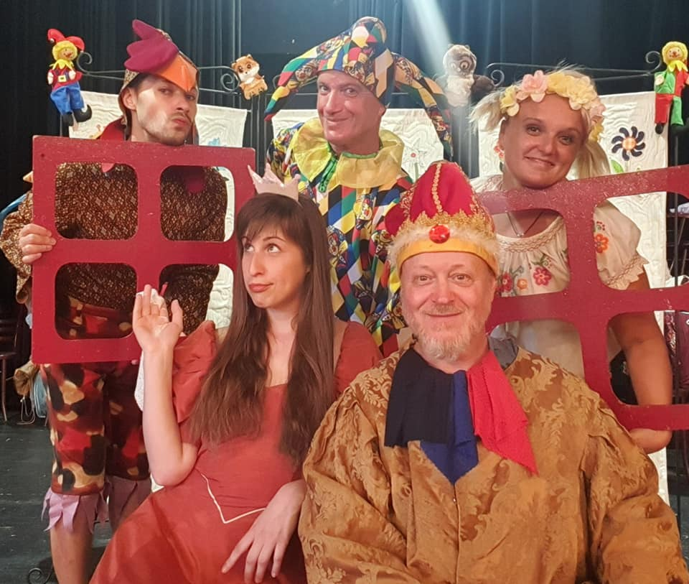
Júliusban bemutattunk egy új mesét, melyet a népi motívumokra építettünk. A darab megálmodója Bednai Natália, aki már több előadást is színpadra álmodott. Magyar népmese nyomán bemutattuk a Kényes Királylány c. zenés mesejátékot.
A történet alapján Bergengócia Királya, XXVI. Szigfrid nagy bajban van. Egyetlen leánya, Lujza a királylány nagyon neveletlen. Eladósorba került, de híre-hamva sincs a kérőknek. Bolondos Tinódi, a király hűséges szolgája segíteni akar, ezért kihirdetteti, hogy Lujza várja kérőit. Kalamajka kerekedik, Lujzát valakinek meg kell reguláznia...és persze el kellene vennie feleségül.

Próbáltunk júniusban amikor már lehetett személyesen találkozni és próbáltuk beletenni a legjobb tudásunkat a darabba.
Nagyon szép előadás lett, Öröm volt játszani és újra színpadon lenni. A Szabadtéri előadások némi reményt adtak arra, hogy talán egyenesbe tudunk jönni, de sajnos ez az év gyakorlatilag teljesen kilátástalan helyzetbe hozta a művészeti ágazatban dolgozókat. Sajnos semmi sem volt biztos mi az ami lejátszható és melyik előadásunk az amelyik elmarad. A tavasszal elmaradt előadásokat át tudtuk szervezni őszre, azonban a járvány ezt is felülírta. Így egy-egy előadásunkat le tudtuk játszani, azonban a folyamatosan változó korlátozások sokszor beleszóltak életünkbe. Sajnos borzasztó nehéz helyzetben vannak a színházban dolgozó színészek.
A júliusi és augusztus hónap, némi könnyebbséggel szolgált, hogy játszhattunk néhány gyermek előadást. Felnőtteknek szóló vígjátékok is megrendelésre kerültek, amelyet a közönség nagyon nagy örömmel fogadott.
A kényes királylány című zenés magyar népmesénket a Gödöllői Királyi Kastély előtti szabadtéri színpadon is eljátszottunk nagy sikerrel.
Színházunk nyáron a gyermekeknek tanított színészmesterséget, utána színházi előadás keretében, megünnepeltük a napot.
A Covid 19 járvány egy teljesen kilátástalan évadot teremtett és teremt most is, ezért igyekeztünk, hogy valamilyen formában, de működőképesek maradjunk. Folyamatosan kidolgoztunk egy online keretek között működő előadássorozatot. Az ilyen előadások bevétele töredéke egy rendes körülmények között játszott színházi előadásnak, de próbáltuk ezzel is kielégíteni a kulturális programokat. Hatalmas kár érte anyagilag a színházat a rengeteg elmaradt előadás miatt úgy gondoltunk, hogy nem állhat meg a kulturális élet, és megpróbáltunk talpra állni.

A nyár utolsó hónapjában is aktív volt társulatunk. Továbbra is táboroztattunk és dráma órát tartottunk a Kőrösi Csoma Sándor Művelődési Központ által szervezett nyári iskolai táborban.
Augusztus 8-án Ábrahámhegyen az Egészséges Makk Marci előadásunkkal léphettünk fel, majd társulatunk játszhatott a táboros gyermekeknek augusztus 12-én Kalózkincs előadásunkat a Kőrösi Csoma Sándor Művelődési Központban, Budapesten.
A magyar államalapítás ünnepét egy online műsor elkészítésével ünnepelhettük a kőbányai közönséggel, melyet a Kőrösi Csoma Sándor Művelődési Központ előtti díszparkban.
https://www.facebook.com/korosikobanya/posts/1740491792793309

Augusztus 29-én dupla előadásunk volt a gyermekeknek Csömörön a tófesztiválon, a Kényes királylány zenés mesejátékunk, valamint Őrbottyánban Varázslatos mesekártyák mese koncert előadásunkkal nyithattunk meg egy új óvodát.

Folyamatos szervezési munka mellett, próbák mellett a szeptemberünk is hasznosan telt. Szeptember 12-én felléphettünk a Gödöllői Várkastélyban a Vadászfesztiválon, a Kényes királylány előadásunkkal. Ezen a helyszínen áprilisban és májusban is lehetőségünk lehetett volna fellépni, de sajnos a koronavírus miatt, csak ezt az előadást tudtuk átszervezni.

Júniusban nagy sikere volt az Egészséges Makk Marci előadásunknak, ezért szeptember 12-én ismét felléphettünk a Dési Huber Művelődési Ház szervezésében, szabadtéren a gyermekek előtt.
Nagy boldogság és öröm volt számunkra, hogy a májusra tervezett Vuk, a kis róka előadásunk turnéját, átszervezhettük, így szeptember 13-án Sárváron léphettünk fel, majd aznap még két teltházas előadást játszottunk Egerváron a Várkastélyban.
https://www.facebook.com/events/egerv%C3%A1ri-v%C3%A1rkast%C3%A9ly/vuk-a-kisr%C3%B3ka-egerv%C3%A1ri-v%C3%A1rkast%C3%A9ly-%C3%BAj-id%C5%91pont/735817043591246/

A turnénk szeptember 27-én folytatódott, melynek első helyszíne a soproni GYIK Rendezvényházban volt, majd utána a szombathelyi Agorában szintén dupla előadást játszhattunk kicsiknek és nagyoknak.

Előadások mellett, tovább folytatódott az Amerikában élő magyar gyermekeknek, minden szombaton dráma óra oktatásunk, melyet december közepéig Bednai Natália, és Pallós Tibor tartott a gyerekeknek.
Szeptember közepén is nagy izgalommal, és előkészületekkel vágtunk bele új bemutatónk próbafolyamatába. Harsányi Gábor színművész által írt, A színház mindhalálig, avagy Egy bolond hármat csinál, zenés komédiánkba.

Október hónapban, ahogy a szigorítások életbe léptek, hiszen fontos volt az elővigyázatosság, már csak korlátozott nézőszámmal látogathatták előadásainkat.
Október 3-án Vuk, a kis róka előadásunkkal játszhattunk Budakalászon a gyerekeknek.
Október 16-án Tabra látogathattunk el idén másodszor, januárban Táncdalfesztivál koncertünk után, egy másfélórás Operett gálával lephettük meg a helyi közönséget, s szólt a Te rongyos élet.
Másnap október 17-én Fertődre látogattunk el, az Édes alkony c. zenés vígjátékunkkal. Többek között Harsányi Gábor, Várfi Sándor, Bednai Natália és Gieler Csaba közreműködésével.
https://www.inforabakoz.hu/programok/olvas/edes-alkony-zenes-vigjatek-ket-reszben-09-29

Mivel ebben az évben Vuk előadásunk nagy népszerűségnek örvendett, így csapatunkat október 28-án elhívták Gyomaendrődre is játszani, ahol szintén nagyon sokan tekintették meg előadásunkat.
https://www.gyomaimuvhaz.hu/programok/tok-jo-nap-54

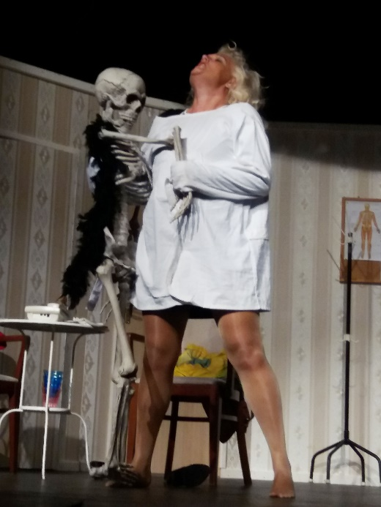
A színház mindhalálig, avagy Egy bolond hármat csinál:

Október 30-án még sikerült bemutatnunk új darabunkat, Kőbányán a Kőbányai Ifjúsági és Szabadidőközpontban, a Kőrösi Csoma Sándor Művelődési Ház társintézményében, ahol teltház fogadott bennünket.
Másfél hónap próbafolyamat után szoros egyeztetésekkel, sajnos Várkonyi András színművész úr betegsége miatt nem tudta eljátszani a szerepet, de Várfi Sándor színművész kollégánk beállt helyette és megmentette a premiert.
Az előadás bemutatása nem csupán azért volt fontos, mert bővíteni akartuk repertoárunkat, hanem érzékeny témája miatt is fontosnak éreztük, hogy a közönség elé tárhassuk a darab mondanivalóját.
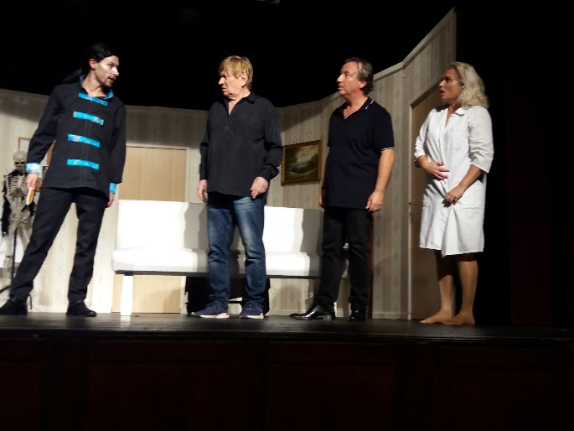

Az előadás célja az volt, hogy az emberek jobban odafigyeljenek egymásra. A férfiak tiszteljék a nőket. Ne hozzák őket olyan helyzetbe, hogy visszaélnek a női „gyengeséggel”. Fontos az, hogy a két nem feltétel nélkül tisztelje és becsülje a másikat, és ne éljen vissza azzal, hogy ha valaki hatalmi pozícióban van. Előadásunk erre a kérdésekre, gondolatokra keresi a választ, a karakterek jellemein keresztül. Célunk, hogy minél szélesebb körben tudjuk bemutatni, ezt a nagyon komoly mondanivalót, mindezt némi humorral úgy, hogy ezalatt a felhőtlen két felvonás alatt, rájöjjünk az élet igazságaira.

Novemberben a színház sajnos ismét leállásra kényszerült a vírushelyzet miatt, így több előadásunk ismét elmaradt. Utolsó előadásunk november 8-án volt Budapesten a Rózsa Művelődési Házban, a Vidám kísértet c. szellemes vígjátékunkkal búcsúztunk az élőszereplős előadásoktól. (https://issuu.com/kult18/docs/rozsa 4-5. oldalon a programfüzetben ).

Novemberben állandó játszóhelyünk, a kőbányai Kőrösi Csoma Sándor Művelődési Központ felkért minket, hogy emlékműsort forgassunk november 4-re, nemzeti gyásznapunkra. A felkérést örömmel elfogadtuk, hiszen, fontosnak tartjuk nemzeti ünnepeink és hagyományaink ápolását, tiszteletét. https://www.facebook.com/korosikobanya/posts/1814802872028867

Online tér:

December hónapban tudtuk azt, ha színházunk fenn akar maradni, akkor meg kell próbálnunk online előadásokat értékesíteni. Ebben segítséget kaptunk állandó játszóhelyünktől és leforgathattuk színpadi körülmények között a Mikulás varázsórája c. zenés mesejátékunkat.
https://www.facebook.com/476576885851479/videos/127089042397424

Mikulás váró mesénk nagy népszerűségnek örvendett, ezért több település érdeklődését elnyerte, így az ottani gyermekek és felnőttek is megtekinthették az előadást, mint például: Budaörs, Letenye, Nagykanizsa, Sopron, Székesfehérvár, Pálháza, Sárosd, Őrbottyán, Esztergom, Dési Huber Művelődési Ház ( Budapest ), valamint élő zoom bejelentkezés után az Amerikában élő magyar gyermekek, akiket tanítunk ők is láthatták az előadást.

Ebben a hónapban lehetőségünk nyílt ellátogatni Párkányba, Szlovákiába december 4-én Mikulás varázsórája c. zenés mese előadásunkkal. Negatív teszttel kijuthattunk a Szlovákiában élő magyar gyerekekhez játszani. https://www.facebook.com/permalink.php?story_fbid=2821331358112648&id=1412954958950302

Továbbá nagy örömmel töltött el bennünket – habár tudjuk, hogy az élő előadás varázsa a legfontosabb -, hogy online előadásként is „felléphettünk” Budakalászon, és a Londonban kinn élő gyermekeknek Holle anyó segít előadásunkkal, valamint Pilisen és Nyáregyházán a Lizi karácsonya c zenés mesejátékunkkal.

Valamint egy adventi műsort is leforgathattunk a csorvási közönségnek, ahol kérték, hogy otthonunkban rögzítsük a felvételt a meghittség jegyében.

Összegzés:

2020 márciusától, 2020 december végéig színházunk harmincnyolc előadást tudott élőben megvalósítani. Online előadásainkból huszonnégy futott facebook oldalon vagy honlapon.
Elmaradt előadásaink száma – megkötött szerződések alapján - huszonegy előadás. Szervezés alatt álló, de meglévő időpont alapján lekötött elmaradt előadások száma tizenkilenc.
Kettő új bemutatót készítettünk. Gyermekeknek a Kényes Királylány c. zenés mesejátékunkat. Felnőtteknek pedig, A színház mindhalálig, avagy Egy bolond hármat csinál c. zenés komédiát.

2021. január 1.- 2021. február 28 –ig megvalósult projektek, előadások:

2021-ben szintén online térben tudott előadást forgatni színházunk. A Kőrösi Csoma Sándor Művelődési Központ segített felvenni a produkciót, mely gyermekeknek készült farsangi időszakra. A Varázslatos mesék előadás interaktív zenei koncertnek készült, melyet január 23-án vetített le facebook oldalán a Művelődési Központ.
https://www.facebook.com/korosikobanya/posts/1881619645347189

Szigetszentmiklóson ebben a hónapban újra leforgathattuk ezt a mesét, mert nagyon megtetszett az ottani szervezésnek, így Január 26-án megtörtént a felvétel, s a Duna Media Tv február 3-án levetítette másnap felkerült a Színpad:On kulturális programjai közé a facebook oldara.
https://fb.watch/3KhbjxbB-q/
A Varázslatos mesék továbbá megvalósult online előadásként a Szerb Színház által a Jelen / Lét online fesztivál keretein belül február 16-án.
https://www.facebook.com/events/264139218428082/

Az Apa csak egy van c. előadásunkat, pedig online vetítették le a budapesti Táncsics Mihály Művelődési Ház facebook felületén, február 13-án.
https://www.facebook.com/TMH122/posts/2837856033096378

A kényes királylány c. zenés mesejátékunkat tervezi a Kőrösi Csoma Sándor Művelődési Központ online levetíteni a gyermekeknek, melynek a várható időpontja facebook oldalon február 27.

Budapest. 2021. 02. 22.

